一、组合电路实验

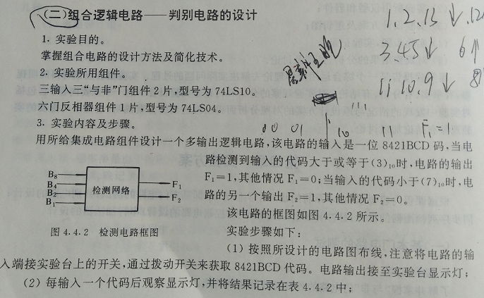

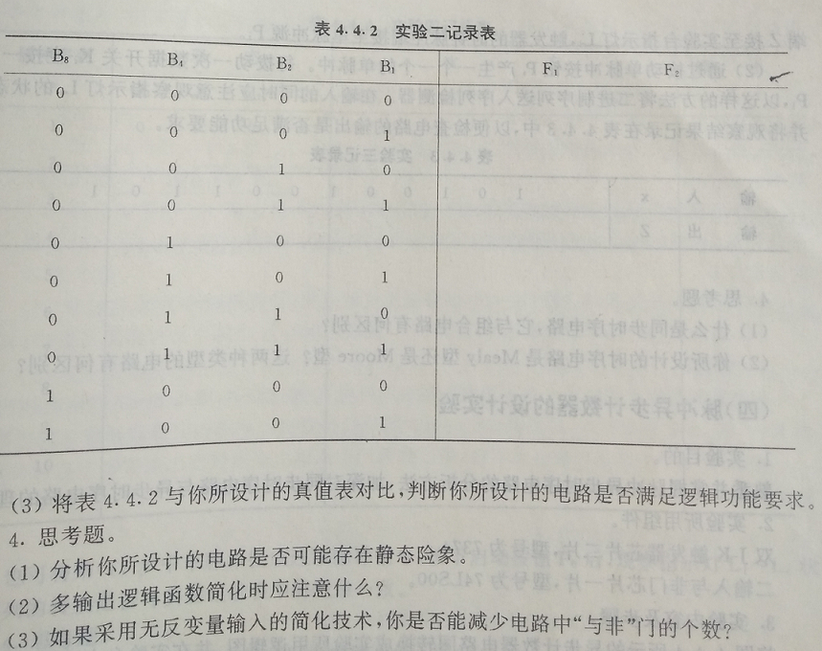

二、时序电路实验

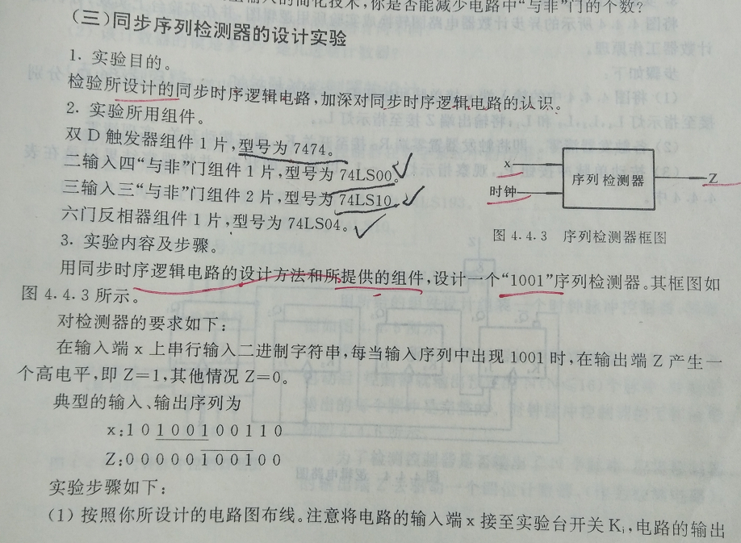

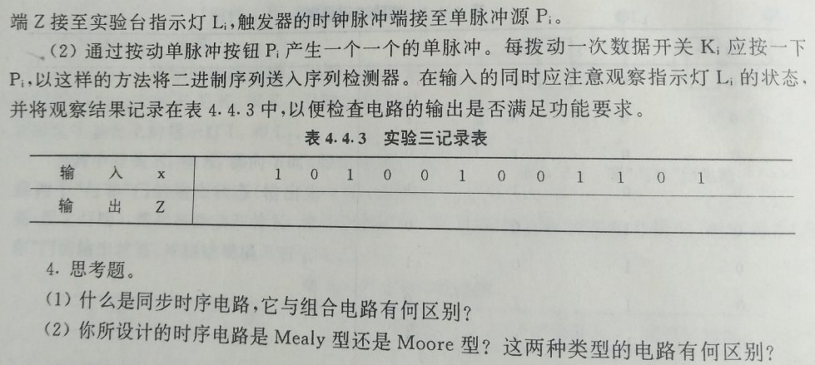

三、实验芯片

**（1）三输入三“与非”门74LS10**

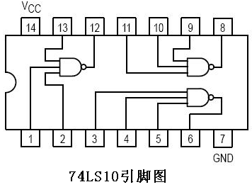

**（2）六门反相器74LS04**

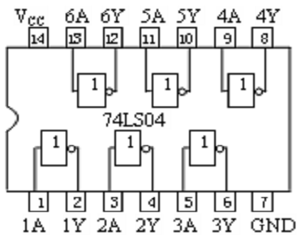

**（3）双上升沿D触发器74LS74**

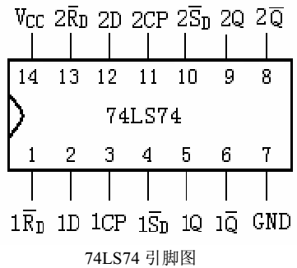

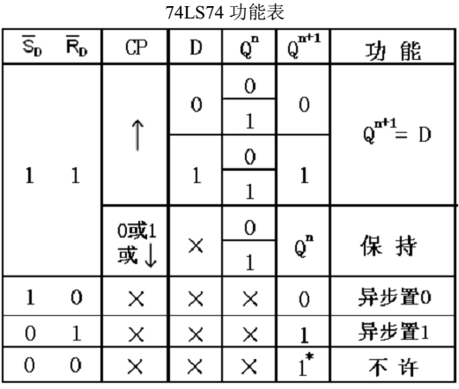

**（4）二输入四“与非”门74LS00**

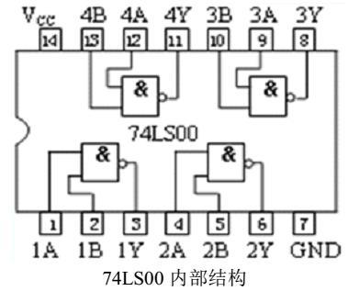

四、实验台

（1）实验台整体布局

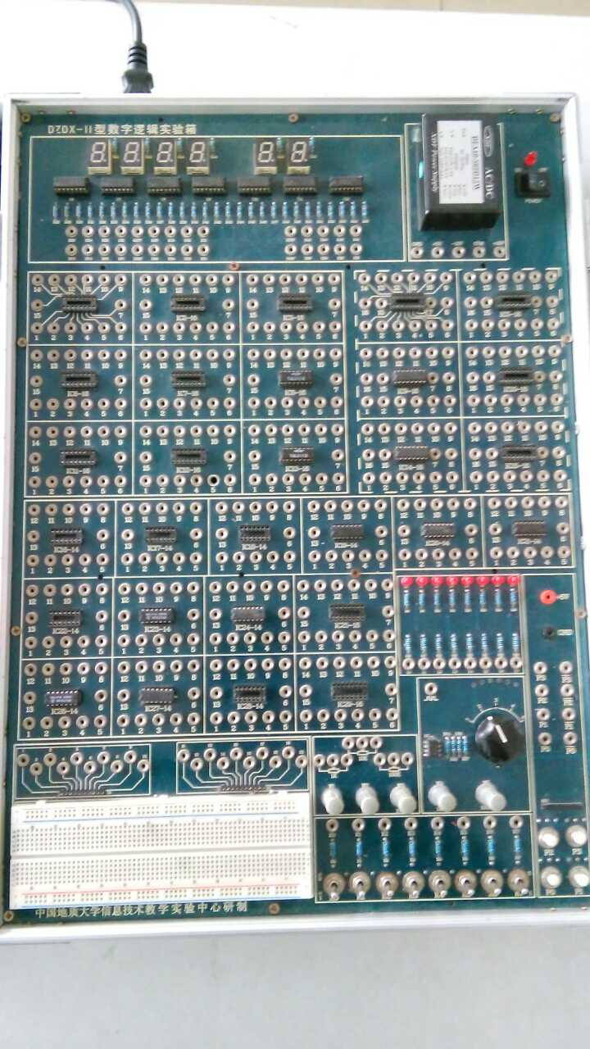

（2）局部1——上部

稳压电源

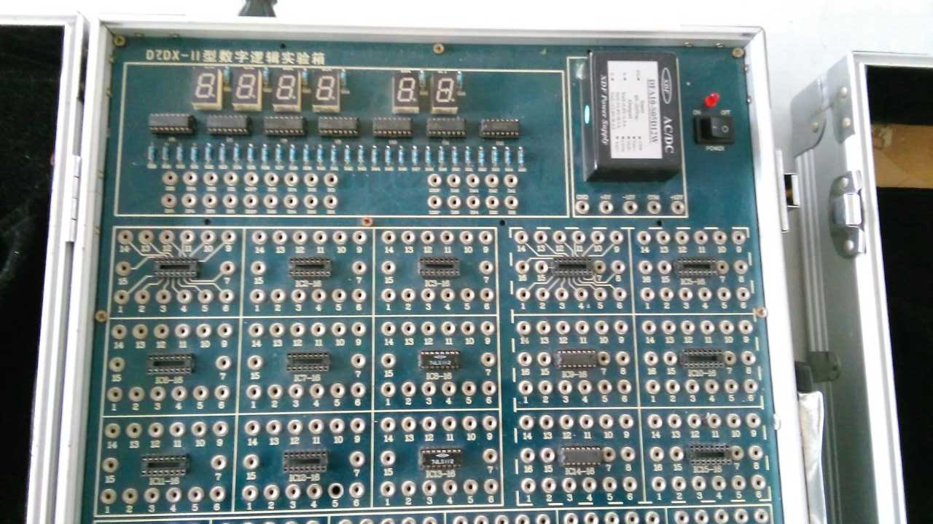

电源开关

（3）局部2——下部

指示灯显示组（输出）

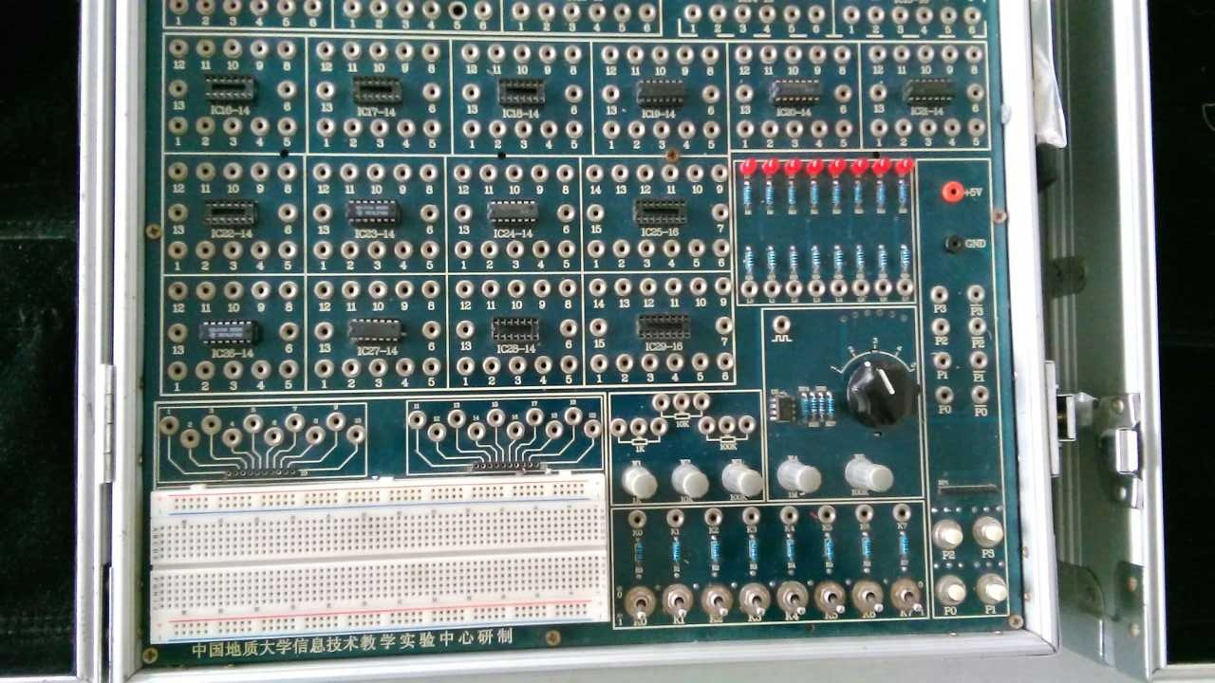

逻辑开关组

时钟脉冲信号组

电源、接地

（4）局部3——组件及接线柱



虚线框：非标准电源地线

实线框：标准电源地线

五、实验步骤

（1）设计过程、电路图

（2）根据电路图连线

（3）观测并记录结果，与理论值比较，检验试验现象是否与理论值符合，如不符合，列出可能原因